


Présentation avancée des options de génération

Détails sur le logiciel.

La 1ère fenêtre vous donne le choix entre créer une nouvelle connexion ou sélectionner une connexion existante.

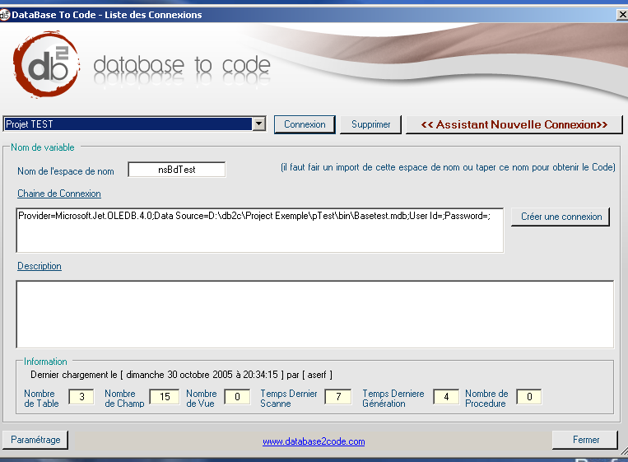

Nous allons sélectionner une connexion existante et cliquer sur connexion.
Une fois le scannage de la base de données effectué nous arrivons sur cette fenêtre, elle présente la liste des tables dans le premier onglet.

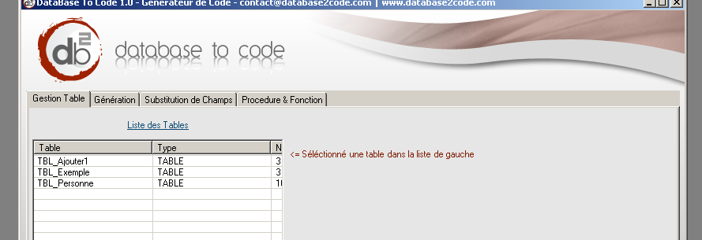

Lorsque nous cliquons sur une table, les options de celle-ci apparaissent.
L’onglet champs affiche la liste des champs. Nous pouvons ajouter une description au champs, et donner un alias de nom pour le code, ce champs sera alors renommé dans le code. Exemple : prenons un champs qui s’appelle dans la base numMtxTTVA pour Numeric Montant taux TVA, nous pouvons le renommer en MontantTauxTVA, et il apparaîtra ainsi.

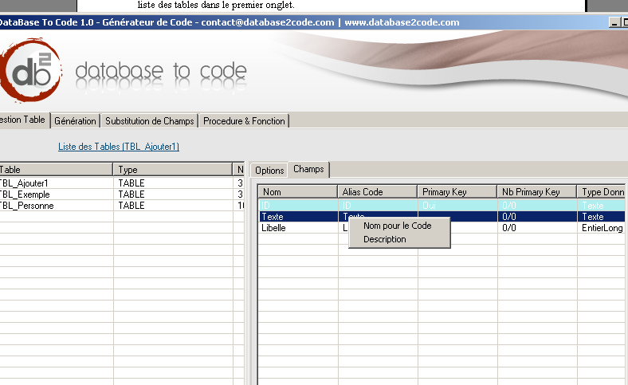
Si nous affichons le deuxième onglet, options de la table.
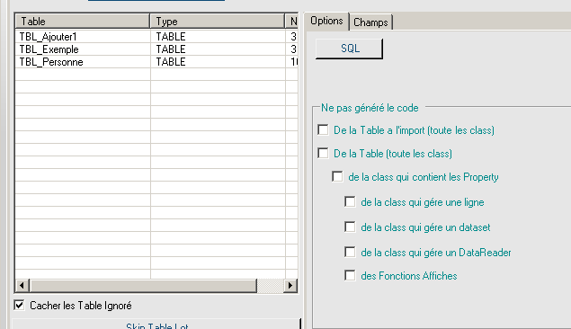

Nous avons des cases à cocher, elle nous permette de définir quel sera exactement le code qui devra être généré pour la base de données.

- De la table à l’import : au scannage de la base, quand il tombera sur la table il ne va pas importer pas les champs :cela accélère le scannage si vous n’utilisez jamais la table. Si vous la cocher, il ne sera effectif qu’au prochain scannage ; idem si vous la décocher (vous ne pourrez pas générer le code, il faudra fermer et ouvrir l’application a nouveau).
- De la table : il ne générera pas de code pour cette table, mais par contre au scannage il la chargera.
- De la classe qui contient les Propriétés : Cette classe est utilisée pour toutes les autre classes de la table : DataSet, Ligne… si vous la cochez les classes ne seront pas générées.
- De la classe qui gère une Ligne : il supprimera la classe Ligne.
- De la classe qui gère un DataSet : il supprimera la classe DataSet.
- De la classe qui gère un DataReader : il supprimera la classe DataReader.
- Des Fonction Affiche : il supprimera les fonction Affiche.

Ces différente options on pour but de réduire le code généré.

Pour accélérer cette tâche fastidieuse, nous pouvons utiliser la fonction SkipTableLot.
Cliquons sur le bouton.

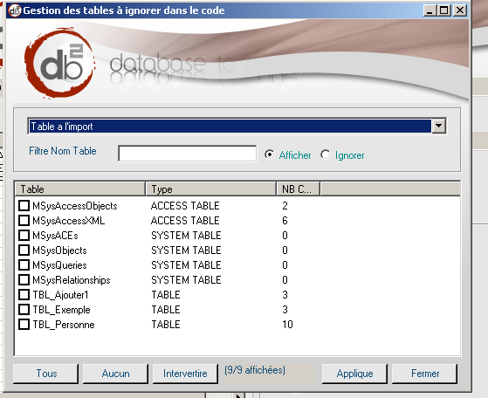

Prenons par exemple le cas ou nous nous utilisons la base de donnée d’un ERP. Il y peut y avoir environ 500 ou 1000 tables. Nous n’allons pas générer les 500 ou 1000 tables si on ne se sert que de 5 tables (il nous serait difficile de cliquer sur chaque table pour cocher la case « ne pas importer »…).

Cette fenêtre permet de faire cela, mais par lot. Nous sélectionnons la fonction à cocher, et la liste des tables apparaît. Nous pouvons ensuite faire un filtre sur le nom, et utiliser les fonctions de sélection : tous, aucun, inverser. Puis cliquer sur appliquer.

Dans notre cas, sélectionnons toute les tables, puis décochons les 5 tables que nous utilisons.

Nous allons passer maintenant à la génération.
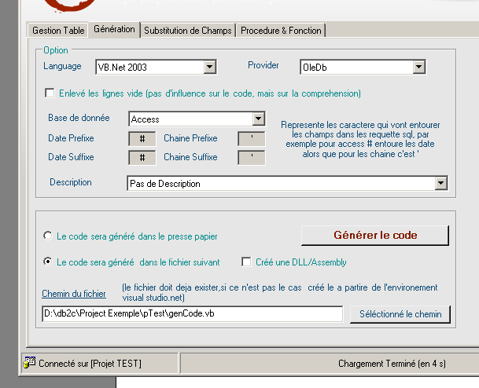

Il est possible de définir dans quel langage vous voulez générer le code. Pour l’instant, seul vb.net est utilisable. (DB2C génère du php, mais nettement moins poussé ; pour le c# j’a besoin d’aide, n’hésitez pas à m’envoyer un mail, si vous avez des compétences).

Le provider à utiliser :
Odbc, Oledb, SqlClient, MySql : a vous de choisir le provider approprié à votre base.

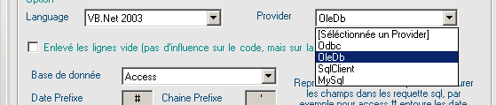

L’avantage avec cette solution est la suivante : imaginez que vous développez une base en Access, vous aller utiliser Oledb. Un jour vous migrez votre base sous SqlServer, oledb est toujours compatible, mais pas aussi efficace … Avec DB2C , il vous suffit de générer le code en sélectionnant SqlClient pour que votre application fonctionne dans l’environnement SQLServer.
Vous sélectionnez le type de base de donnée.
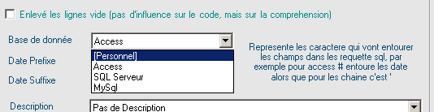

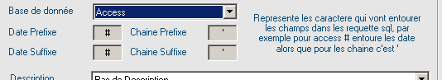

Le fait de sélectionner le type de base va permettre d’utiliser les bons caractères qui entourent les date et les chaînes. DB2C sélectionnera aussi le remplacement des ‘côte’ ou tilde suivant le type de base de données.

La description de la base de données peu être incluse dans le code.
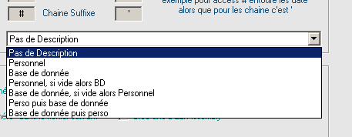

Elle peut reprendre la description personnelle rentrée dans DB2C ou celle de la base. Cette description est compatible VB.NET 2005, ce qui permet d’afficher dans votre environnement de développement les descriptions de la base de données.

Ensuite, spécifiez où vous voulez placer le code généré.

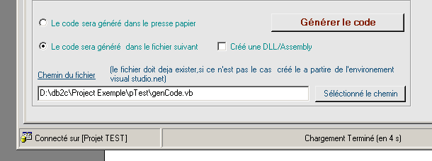

Soit vous le placez directement dans le fichier, soit dans le presse papier (cette fonction peut-être utile si vous utilisez un contrôleur de code source car il risque de ne pas vous laisser écrire dans le fichier depuis une application extérieure.)

Vous pouvez directement créer une dll/Assemby (encore en phase de test).

Si votre base est de type SQLServer, l’onglet ‘procédure & fonction’ contiendra les fonctions et procédures de votre base de données.

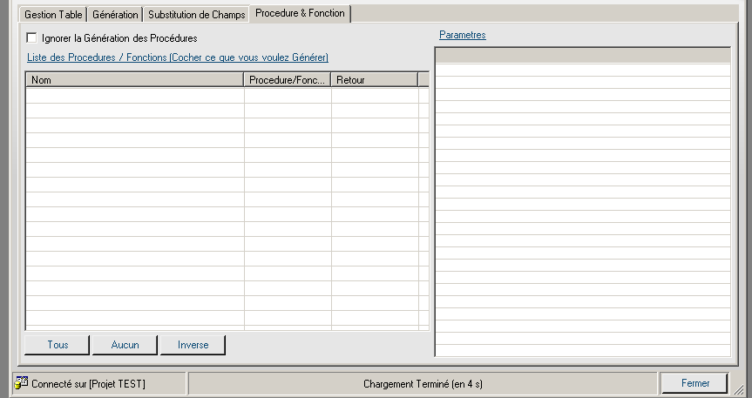

Il générera automatiquement des fonctions vb qui font appel aux fonctions qui se trouvent sur le serveur, les champs seront typés, et le retour de fonction correspondra au retour de la fonction du serveur. Vous pourrez aussi choisir de ne pas importer telle ou telle fonctions ou même l’ensemble des fonctions/procédures.

